DELOVNI LIST: OVCE
1. Čo nám ovca dáva?
vyplň: _____________________________________________________
2. + 4. Kde žijú ovce a kto sa o ne stará?
Nakresli:

3. + 10. Čo ovca potrebuje? Čo nesmie?
Prepoj čiarou ovcu s tým, čo potrebuje. Krížikom označ, čo nesmie:
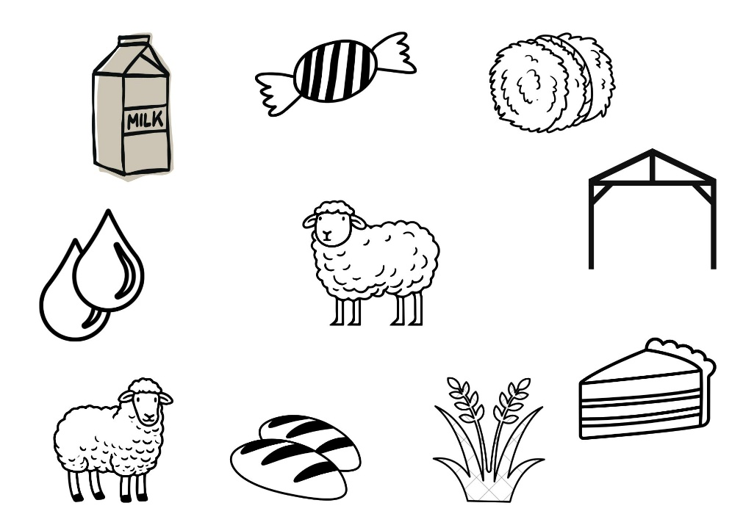
5. Strihanie oviec
Ovce sa strihajú: ☐ na jar ☐ v lete ☐ na jeseň ☐ v zime
Prečo? ____________________________________________________

6. Ako sa spracúva vlna?
Priraď čísla od 1 do 7:
____ strihanie ____ česanie ____ pletenie ____ sušenie
____ sveter ____ pradenie ____ pranie vlny
7. Čo sa vyrába z vlny?
Zakrúžkuj: ČIAPKA – PAPIER – SVETER – DEKA – TENISKY – TRIČKO
8. Plstenie
Na plstenie potrebujeme: _____________ + ______________ + trenie
9. Ovčie dobroty
Z ovčieho mlieka sa vyrába ____________________________________
DELOVNI LIST: OVCE
1. Čo nám ovca dáva?
vyplň: _____________________________________________________
2. + 4. Kde žijú ovce a kto sa o ne stará?
Nakresli:

3. + 10. Čo ovca potrebuje? Čo nesmie?
Prepoj čiarou ovcu s tým, čo potrebuje. Krížikom označ, čo nesmie:
5. Strihanie oviec
Ovce sa strihajú: ☐ na jar ☐ v lete ☐ na jeseň ☐ v zime
Prečo? ____________________________________________________

6. Ako sa spracúva vlna?
Priraď čísla od 1 do 7:
____ strihanie ____ česanie ____ pletenie ____ sušenie
____ sveter ____ pradenie ____ pranie vlny
7. Čo sa vyrába z vlny?
Zakrúžkuj: ČIAPKA – PAPIER – SVETER – DEKA – TENISKY – TRIČKO
8. Plstenie
Na plstenie potrebujeme: _____________ + ______________ + trenie
9. Ovčie dobroty
Z ovčieho mlieka sa vyrába ____________________________________

